Steckbrief: Geography: North America – unity or diversity?
Fächerfusion | Variante |  | Schulstufe
Englisch und RZG | Variante A |  | 2. Sek I
Beschreibung der Unterrichtseinheit |  | Bezug zu Lehrplan und Lehrmittel
Unterrichtseinheit à 15-18 Lektionen basierend auf dem Kapitel ‘Nordamerika – Einheit oder Vielfalt?’ im Lehrmittel ‘Weltsicht 2’. Die besuchte Lektion dreht sich um das Thema ‘Holidays in Kanada, USA oder Mexiko’ (Arbeitsheft 2.1 S. 8-9) und ‘Cultural diversity’ (Themenbuch S. 10-11):  1 Die Schüler:innen betrachten während zwei Minuten die Bilder ihrer Peers zu verschiedenen Städten in den USA, Kanada und Mexiko, die sie als Hausaufgabe sammelten (AH S. 9, Aufgabe 3c).  2 Es findet ein Austausch in der Klasse statt, welche Bilder besonders gefallen.  3 Die Schüler:innen schreiben auf verschiedenen farbigen Zetteln Fakten zu den drei Ländern und teilen diese den anderen Schüler:innen am Viererpult mit (AH S. 9, Aufgabe 3b).  4 In der Klasse werden die länderspezifischen Fakten gesammelt und an die Wand gepinnt.  5 Die Schüler:innen stellen einander ihre neue Seite zu ihrer Stadt in der selbstgestalten Broschüre ‘Visit xyz’ vor.  6 Der Fokus schwenkt auf das Thema ‘Cultural Diversity’ – die Schüler:innen beschreiben die zwei eingeblendeten Fotos (vgl. Themenbuch S. 10-11).  7 Es findet ein Austausch zum Thema Kultur (auf Deutsch) statt und die Schüler:innen finden Beispiele was Kultur im Alltag für sie ist.  8 Wichtige Begriffe (culture, cultural diversity) werden auf die Liste mit language support notiert.  9 Die Texte auf Deutsch im Themenheft S.10-11 werden von verschiedenen Schüler:innen laut vorgelesen und wichtige Fakten in der Klasse besprochen. Wiederum werden zentrale Begriffe auf der Liste mit language support notiert.  10 In einem letzten Schritt verarbeiten die Schüler:innen das Gelesene im Arbeitsheft S.10-11 auf Englisch.  Die Unterrichtsmaterialien können unter folgendem Link eingesehen werden: www.zebis.ch/unterrichtsmaterial/bilingualer-unterricht-north-america-unity-or-diversity |  | RZG (Räume-Zeiten-Gesellschaften):  RZG.2. (Lebensweise von Menschen in verschiedenen Lebensräumen charakterisieren vergleichen)  RZG.1.3.a. (Naturlandschaften beschreiben und deren Entstehung erklären)  RZG.3.1 (natürliche Systeme und deren Nutzung erforschen)  RZG.1.4 (natürliche Ressourcen und Energieträger untersuchen)  Weltsicht 2 – Geografie Sekundarstufe I (Lehrmittel Verlag Zürich), Kapitel Nordamerika - Einheit oder Vielfalt?  Englisch:  FS1E.3.A.1.e (Informationen austauschen)  FS1E.3.B.1.e (Vermutungen begründen und Meinungen äussern)  FS1E.4.A.1.e (einfache Texte verfassen)  FS1E.5.B.1.c (Wortschatz)  FS1E.3.D.1.c (Sprachmittlung: Texte auf Deutsch lesen und in Englisch darüber sprechen) FS1E.4.C.1.c (Sprachmittlung: Texte auf Deutsch lesen und in Englisch darüber schreiben)
«language of learning» |  | «language for learning»
Wortschatz: Geography: city, capital city, country, lake, river, border, … Facts: size, population, currency, language, highest mountain, coastline, biggest lake, …Culture: unity, diversity, colonialisation, consequences, culture, cultural diversity, …  Verben: to visit, to describe, to travel, … Meinungen und Ansichten austauschen (I like the picture…because…, I think this could mean…), … |  | Funktionale Sprache für Interaktionen:  -I think… / In my opinion…  -Do you mean…?  -What do you think?  -This is my…I chose this city because…  -Could it be because of…  -I don’t know but…
Chancen |  | Herausforderungen
-Englisch passt thematisch und kulturell sehr gut, um das Thema Nordamerika zu bearbeiten.  -Das Lehrmittel Weltsicht 2 bietet eine hilfreiche Struktur für den CLIL-Unterricht. Die Texte im Themenbuch werden auf Deutsch gelesen, das Arbeitsbuch hingegen wurde mit Arbeits-anweisungen auf Englisch, die auf Streifen abgedruckt und eingeklebt wurden, ausgetauscht. Auch wenn die Texte zum Teil auf Deutsch gelesen werden, so ergibt dies die Möglichkeit im Sinne der Sprachmittlung (Mediation) das Gelesene auf Englisch zu besprechen und zu vertiefen.  -Die Lehrperson signalisiert mit einem Schild an der Tafel, ob zurzeit RZG auf Englisch oder Deutsch stattfindet, d.h. welche Sprache im Vordergrund steht. |  | -Die Aufgaben im Arbeitsheft wurden auf Englisch übersetzt, das braucht Zeit. Jedoch hilft dies den Schüler:innen sehr, dass sie ihre Antworten auf Englisch im Arbeitsheft notieren.
Impressionen
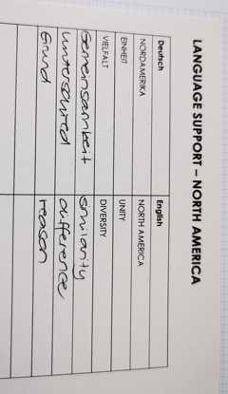
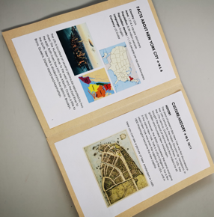
Ich finde die Lektionen mit RZG auf Englisch super. Ich verstehe sehr viel und Englisch fällt mir leicht…obwohl niemand mit mir zuhause Englisch spricht.

Schüler
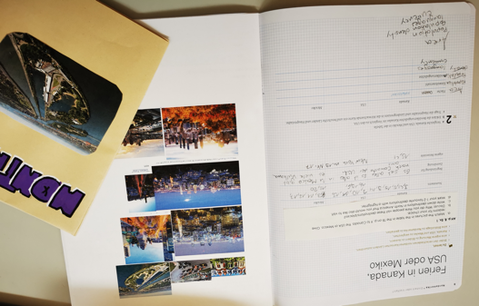
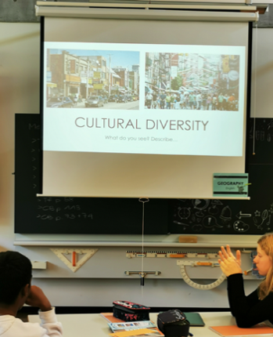
Lehrerin
Ich finde RZG auf Englisch nicht so cool…Ich habe den Eindruck ich verstehe nichts. Doch es geht irgendwie dann schon.
Wenn ich CLIL mache, muss ein bisschen anders planen und mir überlegen, welches Vokabular die Schüler:innen brauchen. Doch dann im Unterricht, finde ich es nicht viel aufwändiger als wenn er auf Deutsch wäre. Und die Schüler:innen lassen sich sehr gut darauf ein.

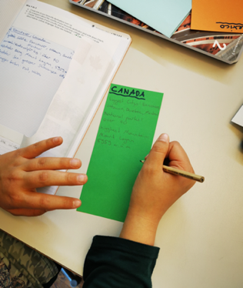

Schülerin
Ein herzliches Dankeschön geht an Karin Felder und ihre 2. Sek I-Klasse in Hausen am Albis.

